
怀念2014，迎接2015！高二年级数学周末练习18
班级 学号 姓名 成绩

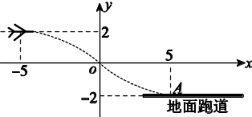
1、（2014陕西）如图，某飞行器在4千米高空水平飞行，从距着
陆点的水平距离10千米处开始下降，已知下降飞行轨迹为
某三次函数图像的一部分，则该函数的解析式为……（ A ）
A．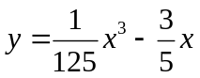 B．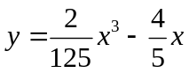
C．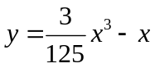 D．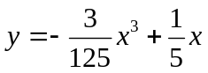
2、（2014辽宁）当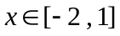时，不等式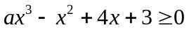恒成立，则实数的取值范围是……………………………………………………………………………………（ C ）
A．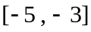 B．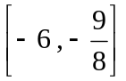 C．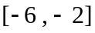 D．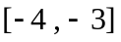
3、（2014全国Ⅰ）已知函数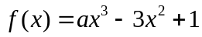，若存在唯一的零点，且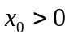，则的取值范围是……………………………………………………………………（ C ）
A．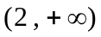 B．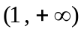 C．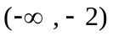 D．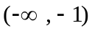
4、（2014四川）已知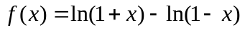，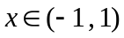．现有下列命题：
①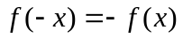；②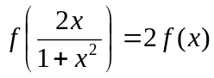；③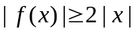．
其中的所有正确命题的序号是………………………………………………………（ A ）
A．①②③ B．②③ C．①③ D．①②
5、（2014湖北）若函数，满足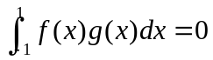，则称，为区间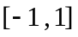 上的一组正交函数，给出三组函数：
①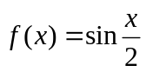，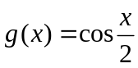；②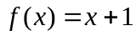，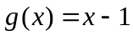；③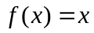，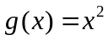．
其中为区间上的正交函数的组数是…………………………………………（ C ）
A．0 B．1 C．2 D．3
6、（2014湖南）已知函数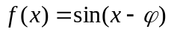，且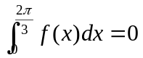，则函数的图像的一条对称轴是……………………………………………………………………………（ C ）
A．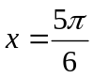 B．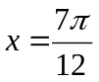 C．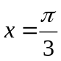 D．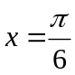
7、（2014江西）若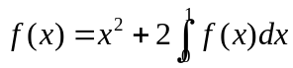，则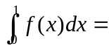 ………………………（ B ）
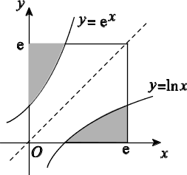
A． B．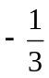 C． D．
8、（2014广东）曲线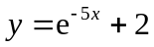在点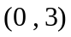处的切线方程为 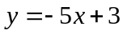 ．
9、（2014福建）如图，在边长为（为自然对数的底数）的正方形中
随机撒一粒黄豆，则它落到阴影部分的概率为 ．
[解析] 因为函数y＝ln x的图像与函数y＝e^{x}的图像关于正方形的对角线所在直线y＝x对称，则图中的两块阴影部分的面积为
S＝2ln xdx＝2(xln x－x)₁＝2[(eln e－e)－(ln 1－1)]＝2，
故根据几何概型的概率公式得，该粒黄豆落到阴影部分的概率P＝.
10、（2014安徽）设函数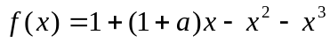，其中．
（1）讨论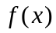在其定义域上的单调性；
（2）当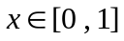时 ，求取得最大值和最小值时的的值．
解： (1)f(x)的定义域为(－∞，＋∞)，
f′(x)＝1＋a－2x－3x².
令f′(x)＝0，得x₁＝，
x₂＝，x₁<x₂，
所以f′(x)＝－3(x－x₁)(x－x₂)．
当x<x₁或x>x₂时，f′(x)<0；
当x₁<x<x₂时，f′(x)>0.
故f(x)在和 内单调递减，
在内单调递增．
(2)因为a>0，所以x₁<0，x₂>0，
①当a≥4时，x₂≥1.
由(1)知，f(x)在[0，1]上单调递增，
所以f(x)在x＝0和x＝1处分别取得最小值和最大值．
②当0<a<4时，x₂<1.
由(1)知，f(x)在[0，x₂]上单调递增，在[x₂，1]上单调递减，
所以f(x)在x＝x₂＝处取得最大值．
又f(0)＝1，f(1)＝a，
所以当0<a<1时，f(x)在x＝1处取得最小值；
当a＝1时，f(x)在x＝0和x＝1处同时取得最小值；
当1<a<4时，f(x)在x＝0处取得最小值．
11、（2014江西）已知函数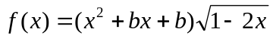（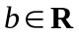）．
（1）当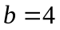时，求的极值；
（2）若在区间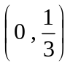上单调递增，求的取值范围．
解：(1)当b＝4时，f′(x)＝，由f′(x)＝0，得x＝－2或x＝0.
所以当x∈(－∞，－2)时，f′(x)<0，f(x)单调递减；当x∈(－2，0)时，f′(x)>0，f(x)单调递增；当x∈时，f′(x)<0，f(x)单调递减，故f(x)在x＝－2处取得极小值f(－2)＝0，在x＝0处取得极大值f(0)＝4.
(2)f′(x)＝，易知当x∈时，<0，
依题意当x∈时，有5x＋(3b－2)≤0，从而＋(3b－2)≤0，得b≤.
所以b的取值范围为.
12、（2014重庆）已知函数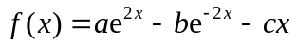（，，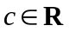）的导函数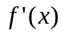为偶函数，且曲线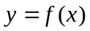在点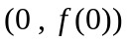处的切线的斜率为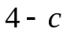．
（1）确定，的值；
（2）若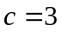，判断的单调性；
（3）若有极值，求的取值范围．
20．解：(1)对f(x)求导得f′(x)＝2ae^{2x}＋2be^{－2x}－c，由f′(x)为偶函数，知f′(－x)＝f′(x)，即2(a－b)(e^{2x}－e^{－2x})＝0.因为上式总成立，所以a＝b.
又f′(0)＝2a＋2b－c＝4－c，所以a＝1，b＝1.
(2)当c＝3时，f(x)＝e^{2x}－e^{－2x}－3x，那么
f′(x)＝2e^{2x}＋2e^{－2x}－3≥2－3＝1>0，
故f(x)在R上为增函数．
(3)由(1)知f′(x)＝2e^{2x}＋2e^{－2x}－c，而2e^{2x}＋2e^{－2x}≥2＝4，当且仅当x＝0时等号成立．
下面分三种情况进行讨论：
当c<4时，对任意x∈R，f′(x)＝2e^{2x}＋2e^{－2x}－c>0，此时f(x)无极值．
当c＝4时，对任意x≠0，f′(x)＝2e^{2x}＋2e^{－2x}－4>0，此时f(x)无极值．
当c>4时，令e^{2x}＝t，注意到方程2t＋－c＝0有两根t_{1，2}＝>0，则f′(x)＝0有两个根x₁＝ln t₁，x₂＝ln t₂.
当x₁<x<x₂时，f′(x)<0；当x>x₂时，f′(x)>0.
从而f(x)在x＝x₂处取得极小值．
综上，若f(x)有极值，则c的取值范围为(4，＋∞)．
13、（2014全国Ⅰ）设函数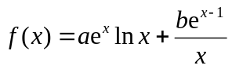，曲线在点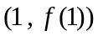处的切线方程为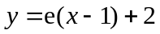．
（1）求，；
（2）证明：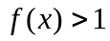．
21．解：(1)函数f(x)的定义域为(0，＋∞)，
f′(x)＝ae^{x}ln x＋e^{x}－e^{x－1}＋e^{x－1}.
由题意可得f(1)＝2，f′(1)＝e，故a＝1，b＝2.
(2)证明：由(1)知，f(x)＝e^{x}ln x＋e^{x－1}，
从而f(x)>1等价于xln x>xe^{－x}－.
设函数g(x)＝xln x，
则g′(x)＝1＋ln x，
所以当x∈时，g′(x)<0；
当x∈时，g′(x)>0.
故g(x)在上单调递减，在上单调递增，从而g(x)在(0，＋∞)上的最小值为g＝－.
设函数h(x)＝xe^{－x}－，则h′(x)＝e^{－x}(1－x)．
所以当x∈(0，1)时，h′(x)>0；
当x∈(1，＋∞)时，h′(x)<0.
故h(x)在(0，1)上单调递增，在(1，＋∞)上单调递减，从而h(x)在(0，＋∞)上的最大值为h(1)＝－.
因为g_{min}(x)＝g＝h(1)＝h_{max}(x)，
所以当x>0时，g(x)>h(x)，即f(x)>1.
14、（2014全国Ⅱ）已知函数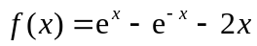．
（1）讨论f(x)的单调性；
（2）设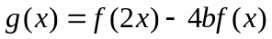，当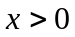时，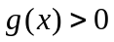，求的最大值；
（3）已知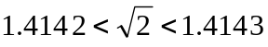，估计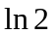的近似值（精确到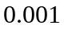）．
21．解：(1)f′(x)＝e^{x}＋e^{－x}－2≥0，当且仅当x＝0时，等号成立，
所以f(x)在(－∞，＋∞)上单调递增．
(2)g(x)＝f(2x)－4bf(x)＝e^{2x}－e^{－2x}－4b(e^{x}－e^{－x})＋(8b－4)x，
g′(x)＝2[e^{2x}＋e^{－2x}－2b(e^{x}＋e^{－x})＋(4b－2)]
＝2(e^{x}＋e^{－x}－2)(e^{x}＋e^{－x}－2b＋2)．
(i)当b≤2时，g′(x)≥0，等号仅当x＝0时成立，所以g(x)在(－∞，＋∞)上单调递增．而g(0)＝0，所以对任意x>0，g(x)>0.
(ii)当b>2时，若x满足2<e^{x}＋e^{－x}<2b－2，即0<x<ln(b－1＋)时，g′(x)<0.而g(0)＝0，因此当0<x<ln(b－1＋)时，g(x)<0.
综上，b的最大值为2.
(3)由(2)知，g(ln)＝－2b＋2(2b－1)ln 2.
当b＝2时，g(ln)＝－4＋6ln 2>0，ln 2>>0.692 8；
当b＝＋1时，ln(b－1＋)＝ln，
g(ln)＝－－2＋(3＋2)ln 2<0，
ln 2<<0.693 4.
所以ln 2的近似值为0.693.
15、（2014山东）设函数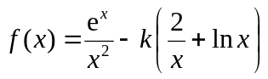（为常数，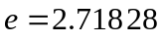…是自然对数的底数）．
（1）当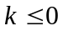时，求函数的单调区间；
（2）若函数在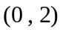内存在两个极值点，求的取值范围．
20．解：(1)函数y＝f(x)的定义域为(0，＋∞)，
f′(x)＝－k
＝－
＝.
由k≤0可得e^{x}－kx>0，
所以当x∈(0，2)时，f′(x)<0，函数y＝f(x)单调递减；x∈(2，＋∞)时，f′(x)>0，函数y＝f(x)单调递增．
所以f(x)的单调递减区间为(0，2)，单调递增区间为(2，＋∞)．
(2)由(1)知，当k≤0时，函数f(x)在(0，2)内单调递减，故f(x)在(0，2)内不存在极值点；
当k>0时，设函数g(x)＝e^{x}－kx，x∈(0，＋∞)．
因为g′(x)＝e^{x}－k＝e^{x}－e^{ln k}，
当0<k≤1时，
当x∈(0，2)时，g′(x)＝e^{x}－k>0，y＝g(x)单调递增，
故f(x)在(0，2)内不存在两个极值点．
当k>1时，得x∈(0，ln k)时，g′(x)<0，函数y＝g(x)单调递减；
x∈(ln k，＋∞)时，g′(x)>0，函数y＝g(x)单调递增．
所以函数y＝g(x)的最小值为g(ln k)＝k(1－ln k)．
函数f(x)在(0，2)内存在两个极值点．
当且仅当
解得e<k<.
综上所述，函数f(x)在(0，2)内存在两个极值点时，k的取值范围为.
16、（2014北京）已知函数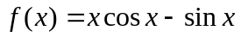，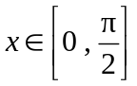．
（1）求证：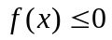；
（2）若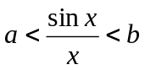对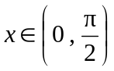恒成立，求的最大值与的最小值．
18．解：(1)证明：由f(x)＝xcos x－sin x得
f′(x)＝cos x－xsin x－cos x＝－xsin x.
因为在区间上f′(x)＝－xsin x<0，所以f(x)在区间上单调递减．
从而f(x)≤f(0)＝0.
(2)当x>0时，“>a”等价于“sin x－ax>0”，“<b”等价于“sin x－bx<0”．
令g(x)＝sin x－cx，则g′(x)＝cos x－c.
当c≤0时，g(x)>0对任意x∈恒成立．
当c≥1时，因为对任意x∈，g′(x)＝cos x－c<0，所以g(x)在区间上单调递减，
从而g(x)<g(0)＝0对任意x∈恒成立．
当0<c<1时，存在唯一的x₀∈使得g′(x₀)＝cos x₀－c＝0.
g(x)与g′(x)在区间上的情况如下：

x | (0，x₀) | x₀
g′(x) | ＋ | 0 | －
g(x) |  |  | 
因为g(x)在区间(0，x₀)上是增函数，所以g(x₀)>g(0)＝0.进一步，“g(x)>0对任意x∈恒成立”当且仅当g＝1－c≥0，即0<c≤.
综上所述，当且仅当c≤时，g(x)>0对任意x∈恒成立；当且仅当c≥1时，g(x)<0对任意x∈恒成立．
所以，若a<<b对任意x∈恒成立，则a的最大值为，b的最小值为1.
17、（2014四川）已知函数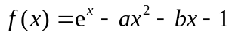，其中，，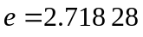…为自然对数的底数．
（1）设是函数的导函数，求函数在区间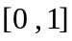上的最小值；
（2）若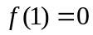，函数在区间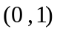内有零点，求的取值范围．
21．解：(1)由f(x)＝e^{x}－ax²－bx－1，得g(x)＝f′(x)＝e^{x}－2ax－b.
所以g′(x)＝e^{x}－2a.
当x∈[0，1]时，g′(x)∈[1－2a，e－2a]．
当a≤时，g′(x)≥0，所以g(x)在[0，1]上单调递增，
因此g(x)在[0，1]上的最小值是g(0)＝1－b；
当a≥时，g′(x)≤0，所以g(x)在[0，1]上单调递减，
因此g(x)在[0，1]上的最小值是g(1)＝e－2a－b；
当<a<时，令g′(x)＝0，得x＝ln(2a)∈(0，1)，所以函数g(x)在区间[0，ln(2a)]上单调递减，在区间(ln(2a)，1]上单调递增，
于是，g(x)在[0，1]上的最小值是g(ln(2a))＝2a－2aln(2a)－b.
综上所述，当a≤时，g(x)在[0，1]上的最小值是g(0)＝1－b；
当<a<时，g(x)在[0，1]上的最小值是g(ln(2a))＝2a－2aln(2a)－b；
当a≥时，g(x)在[0，1]上的最小值是g(1)＝e－2a－b.
(2)设x₀为f(x)在区间(0，1)内的一个零点，
则由f(0)＝f(x₀)＝0可知，f(x)在区间(0，x₀)上不可能单调递增，也不可能单调递减．
则g(x)不可能恒为正，也不可能恒为负．
故g(x)在区间(0，x₀)内存在零点x₁.
同理g(x)在区间(x₀，1)内存在零点x₂.
故g(x)在区间(0，1)内至少有两个零点．
由(1)知，当a≤时，g(x)在[0，1]上单调递增，故g(x)在(0，1)内至多有一个零点；
当a≥时，g(x)在[0，1]上单调递减，故g(x)在(0，1)内至多有一个零点，都不合题意．
所以<a<.
此时g(x)在区间[0，ln(2a)]上单调递减，在区间(ln(2a)，1]上单调递增．
因此x₁∈(0，ln(2a)]，x₂∈(ln(2a)，1)，必有
g(0)＝1－b>0，g(1)＝e－2a－b>0.
由f(1)＝0得a＋b＝e－1<2，
则g(0)＝a－e＋2>0，g(1)＝1－a>0，
解得e－2<a<1.
当e－2<a<1时，g(x)在区间[0，1]内有最小值g(ln(2a))．
若g(ln(2a))≥0，则g(x)≥0(x∈[0，1])，
从而f(x)在区间[0，1]内单调递增，这与f(0)＝f(1)＝0矛盾，所以g(ln(2a))<0.
又g(0)＝a－e＋2>0，g(1)＝1－a>0.
故此时g(x)在(0，ln(2a))和(ln(2a)，1)内各只有一个零点x₁和x₂.
由此可知f(x)在[0，x₁]上单调递增，在(x₁，x₂)上单调递减，在[x₂，1]上单调递增．
所以f(x₁)>f(0)＝0，f(x₂)<f(1)＝0，
故f(x)在(x₁，x₂)内有零点．
综上可知，a的取值范围是(e－2，1)．
18、（2014湖南）已知常数，函数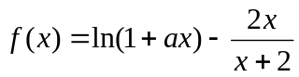．
（1）讨论在区间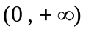上的单调性；
（2）若存在两个极值点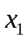，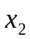，且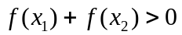，求的取值范围．
22．解：(1)f′(x)＝－＝.(*)
当a≥1时，f′(x)>0，此时，f(x)在区间(0，＋∞)上单调递增．
当0<a<1时，由f′(x)＝0得
x₁＝2.
当x∈(0，x₁)时，f′(x)<0；
当x∈(x₁，＋∞)时，f′(x)>0.
故f(x)在区间(0，x₁)上单调递减，
在区间(x₁，＋∞)上单调递增．
综上所述，
当a≥1时，f(x)在区间(0，＋∞)上单调递增；
当0＜a＜1时，f(x)在区间上单调递减，在区间上单调递增．
(2)由(*)式知，当a≥1时，f′(x)≥0，
此时f(x)不存在极值点，因而要使得f(x)有两个极值点，必有0<a<1.
又f(x)的极值点只可能是x₁＝2和x₂＝－2，且由f(x)的定义可知，
x>－且x≠－2，
所以－2>－，－2≠－2，
解得a≠.此时，由(*)式易知，x₁，x₂分别是f(x)的极小值点和极大值点．
而f(x₁)＋f(x₂)＝ln(1＋ax₁)－＋ln(1＋ax₂)－＝ln[1＋a(x₁＋x₂)＋a²x₁x₂]－＝ln(2a－1)²－＝ln(2a－1)²＋－2.
令2a－1＝x.由0<a<1且a≠知，
当0<a<时，－1<x<0；
当<a<1时，0<x＜1.
记g(x)＝ln x²＋－2.
(i)当－1<x<0时，g(x)＝2ln(－x)＋－2，所以g′(x)＝－＝<0，
因此，g(x)在区间(－1，0)上单调递减，
从而g(x)<g(－1)＝－4<0.
故当0<a<时，f(x₁)＋f(x₂)<0.
(ii)当0<x<1时，g(x)＝2ln x＋－2，
所以g′(x)＝－＝<0，
因此，g(x)在区间(0，1)上单调递减，
从而g(x)>g(1)＝0.故当<a<1时，f(x₁)＋f(x₂)>0.
综上所述，满足条件的a的取值范围为.
19、（2014全国）函数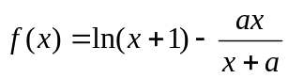（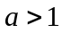）．
（1）讨论的单调性；
（2）设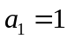，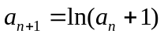，证明：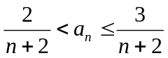．
22．解：(1)易知f(x)的定义域为(－1，＋∞)，f′(x)＝.
(i)当1<a<2时，若x∈(－1，a²－2a)，则f′(x)>0，所以f(x)在(－1，a²－2a)是增函数；
若x∈(a²－2a，0)，则f′(x)<0，所以f(x)在(a²－2a，0)是减函数；
若x∈(0，＋∞)，则f′(x)>0，所以f(x)在(0，＋∞)是增函数．
(ii)当a＝2时，若f′(x)≥0，f′(x)＝0成立当且仅当x＝0，所以f(x)在(－1，＋∞)是增函数.
(iii)当a>2时，若x∈(－1，0)，则f′(x)>0，所以f(x)在(－1，0)是增函数；
若x∈(0，a²－2a)，则f′(x)<0，
所以f(x)在(0，a²－2a)是减函数；
若x∈(a²－2a，＋∞)，则f′(x)>0，所以f(x)在(a²－2a，＋∞)是增函数．
(2)由(1)知，当a＝2时，f(x)在(－1，＋∞)是增函数．
当x∈(0，＋∞)时，f(x)>f(0)＝0，即ln(x＋1)>(x>0)．
又由(1)知，当a＝3时，f(x)在[0，3)是减函数．
当x∈(0，3)时，f(x)<f(0)＝0，即ln(x＋1)<(0<x<3)．
下面用数学归纳法证明<a_{n}≤.
(i)当n＝1时，由已知<a₁＝1，故结论成立．
(ii)假设当n＝k时结论成立，即<a_{k}≤.
当n＝k＋1时，
a_{k＋1}＝ln(a_{k}＋1)>ln>＝，
a_{k＋1}＝ln(a_{k}＋1)≤ln<＝，
即当n＝k＋1时，有 <a_{k＋1}≤，结论成立．
根据(i)(ii)知对任何n∈N*结论都成立．
20、（2014天津）设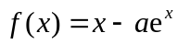（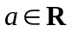），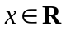．已知函数有两个零点，，且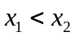．
（1）求的取值范围；
（2）证明：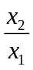随着的减小而增大；
（3）证明：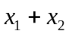随着的减小而增大．

20．解：(1)由f(x)＝x－ae^{x}，可得f′(x)＝1－ae^{x}.
下面分两种情况讨论：
(i)a≤0时，f′(x)>0在R上恒成立，可得f(x)在R上单调递增，不合题意．
(ii)a>0时，由f′(x)＝0，得x＝－ln a.
当x变化时，f′(x)，f(x)的变化情况如下表：
x | (－∞，－ln a) | －ln a | (－ln a，＋∞)
f′(x) | ＋ | 0 | －
f(x) |  | －ln a－1 | 
这时，f(x)的单调递增区间是(－∞，－ln a)；单调递减区间是(－ln a，＋∞)．于是，“函数y＝f(x)有两个零点”等价于如下条件同时成立：①f(－ln a)>0；②存在s₁∈(－∞，－ln a)，满足f(s₁)<0；③存在s₂∈(－ln a，＋∞)，满足f(s₂)<0.
由f(－ln a)>0，即－ln a－1>0，解得0<a<e^{－1}.而此时，取s₁＝0，满足s₁∈(－∞，－ln a)，且f(s₁)＝－a<0；取s₂＝＋ln，满足s₂∈(－ln a，＋∞)，且f(s₂)＝＋<0.
故a的取值范围是(0，e^{－1})．
(2)证明：由f(x)＝x－ae^{x}＝0，有a＝.设g(x)＝，由g′(x)＝，知g(x)在(－∞，1)上单调递增，在(1，＋∞)上单调递减．并且，当x∈(－∞，0]时，g(x)≤0; 当x∈(0，＋∞)时，g(x)>0.由已知，x₁，x₂满足a＝g(x₁)，a＝g(x₂)．由a∈(0，e^{－1})及g(x)的单调性，可得x₁∈(0，1)，x₂∈(1，＋∞)．
对于任意的a₁，a₂∈(0，e^{－1})，设a₁>a₂，g(ξ₁)＝g(ξ₂)＝a₁，其中0<ξ₁<1<ξ₂；g(η₁)＝g(η₂)＝a₂，其中0<η₁<1<η₂.
因为g(x)在(0，1)上单调递增，所以由a₁>a₂，即g(ξ₁)>g(η₁)，可得ξ₁>η₁.类似可得ξ₂<η₂.
又由ξ₁，η₁>0，得<<，
所以随着a的减小而增大．
(3)证明：由x₁＝aex₁，x₂＝aex₂，可得ln x₁＝ln a＋x₁，ln x₂＝ln a＋x₂.故x₂－x₁＝ln x₂－ln x₁＝ln.
设＝t，则t>1，且解得x₁＝，x₂＝，所以x₁＋x₂＝.①
令h(x)＝，x∈(1，＋∞)，
则h′(x)＝.
令u(x)＝－2ln x＋x－，得u′(x)＝.
当x∈(1，＋∞)时，u′(x)>0.因此，u(x)在(1，＋∞)上单调递增，故对于任意的x∈(1，＋∞)，u(x)>u(1)＝0，由此可得h′(x)>0，故h(x)在(1，＋∞)上单调递增．
因此，由①可得x₁＋x₂随着t的增大而增大．
而由(2)，t随着a的减小而增大，所以x₁＋x₂随着a的减小而增大．
21、（2014浙江）已知函数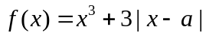（）．
（1）若在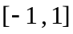上的最大值和最小值分别记为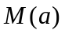，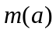，求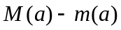；
（2）设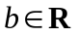，若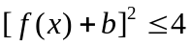对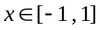恒成立，求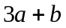的取值范围．
22．解：(1)因为f(x)＝
所以f′(x)＝
由于－1≤x≤1，
(i)当a≤－1时，有x≥a，
故f(x)＝x³＋3x－3a，
此时f(x)在(－1，1)上是增函数，
因此，M(a)＝f(1)＝4－3a，m(a)＝f(－1)＝－4－3a，故M(a)－m(a)＝(4－3a)－(－4－3a)＝8.
(ii)当－1<a<1时，若x∈(a，1)，则f(x)＝x³＋3x－3a.在(a，1)上是增函数；若x∈(－1，a)，
则f(x)＝x³－3x＋3a在(－1，a)上是减函数．所以，M(a)＝max{f(1)，f(－1)}，m(a)＝f(a)＝a³.
由于f(1)－f(－1)＝－6a＋2，因此，当－1<a≤时，M(a)－m(a)＝－a³－3a＋4；当<a<1时，M(a)－m(a)＝－a³＋3a＋2.
(iii)当a≥1时，有x≤a，故f(x)＝x³－3x＋3a，此时f(x)在(－1，1)上是减函数，因此，M(a)＝f(－1)＝2＋3a，m(a)＝f(1)＝－2＋3a，
故M(a)－m(a)＝(2＋3a)－(－2＋3a)＝4.
综上，M(a)－m(a)＝
(2)令h(x)＝f(x)＋b，
则h(x)＝
h′(x)＝
因为[f(x)＋b]²≤4对x∈[－1，1]恒成立，
即－2≤h(x)≤2对x∈[－1，1]恒成立，
所以由(1)知，(i)当a≤－1时，h(x)在(－1，1)上是增函数，h(x)在[－1，1]上的最大值是h(1)＝4－3a＋b，最小值是h(－1)＝－4－3a＋b，则－4－3a＋b≥－2且4－3a＋b≤2，矛盾．
(ii)当－1<a≤时，h(x)在[－1，1]上的最小值是h(a)＝a³＋b，最大值是h(1)＝4－3a＋b，所以a³＋b≥－2且4－3a＋b≤2，从而－2－a³＋3a≤3a＋b≤6a－2且0≤a≤.
令t(a)＝－2－a³＋3a，则t′(a)＝3－3a²>0，t(a)在上是增函数，故t(a)>t(0)＝－2，
因此－2≤3a＋b≤0.
(iii)当<a<1时，h(x)在[－1，1]上的最小值是h(a)＝a³＋b，最大值是h(－1)＝3a＋b＋2，所以a³＋b≥－2且3a＋b＋2≤2，解得－<3a＋b≤0；
(iv)当a≥1时，h(x)在[－1，1]上的最大值是h(－1)＝2＋3a＋b，最小值是h(1)＝－2＋3a＋b，所以3a＋b＋2≤2且3a＋b－2≥－2，解得3a＋b＝0.
综上，得3a＋b的取值范围是－2≤3a＋b≤0.
22、（2014福建）已知函数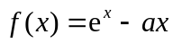（为常数）的图像与轴交于点，曲线 在点处的切线斜率为．
（1）求的值及函数的极值；
（2）证明：当时，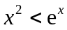；
（3）证明：对任意给定的正数，总存在，使得当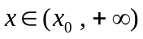时，恒有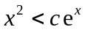．
20．解：方法一：(1)由f(x)＝e^{x}－ax，得f ′(x)＝e^{x}－a.
又f ′(0)＝1－a＝－1，得a＝2.
所以f(x)＝e^{x}－2x，f ′(x)＝e^{x}－2.
令f ′(x)＝0，得x＝ln 2.
当x<ln 2时，f ′(x)<0，f(x)单调递减；
当x>ln 2时，f ′(x)>0，f(x)单调递增．
所以当x＝ln 2时，f(x)取得极小值，
且极小值为f(ln 2)＝e^{ln 2}－2ln 2＝2－ln 4，
f(x)无极大值．
(2)证明：令g(x)＝e^{x}－x²，则g′(x)＝e^{x}－2x.
由(1)得，g′(x)＝f(x)≥f(ln 2)＝2－ln 4>0，
故g(x)在R上单调递增，又g(0)＝1>0，
所以当x>0时，g(x)>g(0)>0，即x²<e^{x}.
(3)证明：①若c≥1，则e^{x}≤ce^{x}.又由(2)知，当x>0时，x²<e^{x}.
故当x>0时，x²<ce^{x}.
取x₀＝0，当x∈(x₀，＋∞)时，恒有x²<ce^{x}.
②若0<c<1，令k＝>1，要使不等式x²<ce^{x}成立，只要e^{x}>kx²成立．
而要使e^{x}>kx²成立，则只要x>ln(kx²)，只要x>2ln x＋ln k成立．
令h(x)＝x－2ln x－ln k，则h′(x)＝1－＝.
所以当x>2时，h′(x)>0，h(x)在(2，＋∞)内单调递增．
取x₀＝16k>16，所以h(x)在(x₀，＋∞)内单调递增．
又h(x₀)＝16k－2ln(16k)－ln k＝8(k－ln 2)＋3(k－ln k)＋5k，
易知k>ln k，k>ln 2，5k>0，所以h(x₀)>0.
即存在x₀＝，当x∈(x₀，＋∞)时，恒有x²<ce^{x}.
综上，对任意给定的正数c，总存在x₀，当x∈(x₀，＋∞)时，恒有x²<ce^{x}.
方法二：(1)同方法一．
(2)同方法一．
(3)对任意给定的正数c，取x₀＝，
由(2)知，当x>0时，e^{x}>x²，所以e^{x}＝e·e>·，
当x>x₀时，e^{x}>>＝x²，
因此，对任意给定的正数c，总存在x₀，当x∈(x₀，＋∞)时，恒有x²<ce^{x}.
方法三：(1)同方法一．
(2)同方法一．
(3)首先证明当x∈(0，＋∞)时，恒有x³<e^{x}.
证明如下：
令h(x)＝x³－e^{x}，则h′(x)＝x²－e^{x}.
由(2)知，当x>0时，x²<e^{x}，
从而h′(x)<0，h(x)在(0，＋∞)上单调递减，
所以h(x)<h(0)＝－1<0，即x³<e^{x}.
取x₀＝，当x>x₀时，有x²<x³<e^{x}.
因此，对任意给定的正数c，总存在x₀，当x∈(x₀，＋∞)时，恒有x²<ce^{x}.
23、（2014陕西）设函数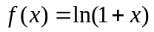，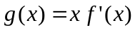，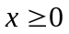，其中是的导函数．
（1）令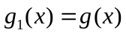，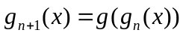，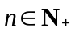，求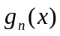的表达式；
（2）若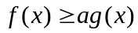恒成立，求实数的取值范围；
（3）设，比较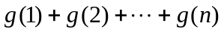与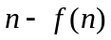的大小，并加以证明．
21．解：由题设得，g(x)＝(x≥0)．
(1)由已知，g₁(x)＝，
g₂(x)＝g(g₁(x))＝＝，
g₃(x)＝，…，可得g_{n}(x)＝.
下面用数学归纳法证明．
①当n＝1时，g₁(x)＝，结论成立．
②假设n＝k时结论成立，即g_{k}(x)＝.
那么，当n＝k＋1时，g_{k＋1}(x)＝g(g_{k}(x))＝＝＝，即结论成立．
由①②可知，结论对n∈N＋成立．
(2)已知f(x)≥ag(x)恒成立，即ln(1＋x)≥恒成立．
设φ(x)＝ln(1＋x)－(x≥0)，
则φ′(x)＝－＝，
当a≤1时，φ′(x)≥0(仅当x＝0，a＝1时等号成立)，
∴φ(x)在[0，＋∞)上单调递增，又φ(0)＝0，
∴φ(x)≥0在[0，＋∞)上恒成立，
∴a≤1时，ln(1＋x)≥恒成立(仅当x＝0时等号成立)．
当a>1时，对x∈(0，a－1]有φ′(x)<0，
∴φ(x)在(0，a－1]上单调递减，
∴φ(a－1)<φ(0)＝0.
即a>1时，存在x>0，使φ(x)<0，
故知ln(1＋x)≥不恒成立．
综上可知，a的取值范围是(－∞，1]．
(3)由题设知g(1)＋g(2)＋…＋g(n)＝＋＋…＋，
比较结果为g(1)＋g(2)＋…＋g(n)>n－ln(n＋1)．
证明如下：
方法一：上述不等式等价于＋＋…＋<ln(n＋1)，
在(2)中取a＝1，可得ln(1＋x)>，x>0.
令x＝，n∈N＋，则<ln.
下面用数学归纳法证明．
①当n＝1时，<ln 2，结论成立．
②假设当n＝k时结论成立，即＋＋…＋<ln(k＋1)．
那么，当n＝k＋1时，＋＋…＋＋<ln(k＋1)＋<ln(k＋1)＋ln＝ln(k＋2)，
即结论成立．
由①②可知，结论对n∈N＋成立．
方法二：上述不等式等价于＋＋…＋<ln(n＋1)，
在(2)中取a＝1，可得ln(1＋x)>，x>0.
令x＝，n∈N＋，则ln>.

故有ln 2－ln 1>，
ln 3－ln 2>，
……
ln(n＋1)－ln n>，
上述各式相加可得ln(n＋1)>＋＋…＋，
结论得证．
方法三：如图，dx是由曲线y＝，x＝n及x轴所围成的曲边梯形的面积，而＋＋…＋是图中所示各矩形的面积和，
INCLUDEPICTURE "F:\\QQPCmgr\\Documents\\LSX4.EPS" \* MERGEFORMATINET 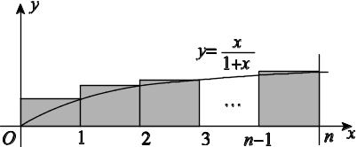
∴＋＋…＋>dx＝
dx＝n－ln(n＋1)，
结论得证．

